2022届高三政治滚动练7(无锡期中）
研制人：李 蓉 审核人：解晓玲
班级： 姓名： 学号： 建议用时： 30分钟

1．楹联是写在纸、布上或刻在竹子木头、柱子上的对偶语句，可以是写景状物，也可以是写人叙事。作为中华优秀传统文化重要组成部分的楹联文化，不仅对仗工整，平仄协调，具有美感的形式，还包含了丰富的内涵。从古至今，每一副楹联里都有创作者们传达的深厚的思想内容。这告诉我们
①普及与提高，是楹联文化传承的重要任务
②楹联文化彰显了中华文化的源远流长、博大精深
③文化是民族的又是世界的，各民族文化有其共性
④楹联是对客观的能动反映，自由表达作者的思想
A．①② B．①③ C．②④ D．③④
2．“宜兴百合”是宜兴拥有的七个国家地理标志证明商标之一。百合，寓意百年好合，微苦在喉，甘补于心。百合是土里的莲花，用它的苦味诠释世界的道理。百合更是一张张细腻的文化名片，默默地传递着宜兴质朴温柔的气质。在干燥的秋日里，这样清心安神的美食，值得一尝。材料体现了
①对百合营养价值的真理性认识是其价值实现的前提
②每一个地方美食都会让人感受到一方水土的滋润涵养
③地方美食蕴含着浓郁的人文情怀，是乡土文化的集中展示
④借助地方美食能讲好文化故事，传播多样的乡土文化
A．①② B．①③ C．②④ D．③④
3．时代为序，空间为轴，世代为章。电影《我和我的父辈》以革命、建设、改革开放和新时代为历史坐标，通过“家与国”的视角描写了几代父辈的披荆斩棘、砥砺前行，讲述了中国人的血脉相连和精神传承，再现了中国人努力拼搏的时代记忆。致敬父辈的主题触及观众内心深处，引发了强烈的共鸣。这体现了
A．丰富的文化资源是文化创新的根基
B．艺术创作要坚守中华文化立场，立足伟大实践
C．优秀的作品能满足人们多样化、多层次的需求
D．伟大时代创造伟大精神，伟大精神塑造伟大时代
4．作为建设新时代文明实践中心全国首批进行试点、最早全域推开的省份，江苏以“争当表率、争做示范、走在前列"的使命担当，守正创新，攻坚克难，全面提升新时代文明实践中心建设质效，推动基层宣传思想工作和精神文明建设真正实起来强起来。建设新时代文明实践中心就要
①整合基层资源，紧贴群众关切，满足群众多方需求
②坚持正确舆论导向，牢牢把握意识形态工作领导权
③调动各方力量，聚集经济效益，促进文化产业发展
④以人们喜闻乐见、具有广泛参与性的方式推广开来
A．①② B．①③ C．②④ D．③④
5．长城，纵横十万余里，是中华民族勤劳智慧的历史结晶；长城，历经沧桑，见证和伴随了中华民族的历史更替和荣辱变迁。长城，已成为中华民族的代表性符号和中华文明的重要象征，成为中华文化的重要历史载体。读懂长城，我们才能更深刻地读懂中国。由此可知 B
①长城文化的力量在于建设精神的长城 ②长城文化是中华文化一脉相承的重要见证
③长城文化是在各民族碰撞、交流中发展起来的 ④长城文化是中华民族区别于其他民族的独特标识
A．①② B．①③ C．②④ D．③④
6．科技让我们享受诸多便利，但是也让我们陷入忧思：信息时代我们还有隐私吗？如何保障我们的数据安全？当生命活动简化为在手机屏幕上滑动时，生活的丰富性该去哪里？……这些问题的答案关系到现代人最本质的生存状态。为此，人们开始重新审视人与科技的关系。这告诉我们
A．哲学推动了具体科学的进步和发展
B．事物的性质是由主要矛盾的主要方面决定的
C．解决矛盾必须是以消灭矛盾的一方为前提的
D．哲学的价值在于指导人们正确地认识和改造世界
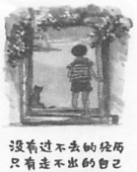
7．“未山先麓，自然地势之鱗嶒；构土成冈，不在石形之巧拙；宜台宜榭，邀月招云；成径成蹊，寻花问柳。”苏州园林讲究亭台轩榭的布局、假山池沼的配合花草树木的映衬、近景远景的层次。它的设计理念是，务必使游览者无论站在哪个点上，眼前总是一幅完美的图画，一切都要为构成完美的图画而存在，决不容许有欠美伤美的败笔。描绘的景致既来自自然，又高于自然。对此，下列认识正确的是
①园林与自然之间有着本质的必然的和稳定的联系
②人与自然的和谐统一是苏州园林哲学思想的追求
③园林设计体现了以求真务实精神探求自然的本质
④园林设计体现了以人为本和审美追求的有机结合
A．①② B．①③ C．②④ D．③④
8．右图漫画启示我们要 B
A．提升自身素质，解决人生难题 B．优化思维方式，积极面对生活
C．丰富人生经历，探寻生命的意义 D．不断进取，在实践中追求真理
9．2021年9月，中共中央办公厅、国务院办公厅印发《关于深化生态保护补偿制度改革的意见》。生态补偿制度是以防止生态环境破坏、增强和促进生态系统良性发展为目的，以从事对生态环境产生或可能产生影响的生产、经营、开发利用者为对象，以生态环境整治及恢复为主要内容，以经济调节为手段，以法律为保障的新型环境管理制度。这体现了
A．认识是主观与客观、理论与实践的具体的历史的统一
B．实践具有能动性，要积极探索推动经济与环境的良性循环
C．改革是社会发展的强大动力，我国积极承担自己的国际责任
D．意识活动具有自觉选择性，用制度保护生态环境是最佳选择
10．乡村振兴是一篇大文章。“要抓住乡村空间布局优化带来的机遇，加快推进农业集约发展，加快农业农村重大项目建设，积极发展农村新业态、新模式，让优质的生态、广阔的土地、悠远的乡愁等沉睡的资源变成农民致富和乡村发展的源头活水。”这告诉我们
①乡村振兴战略是解决新时代主要矛盾的根本方法 ②农村的发展是一个前进性与曲折性相统一的过程
③对农村发展业态和模式要从其暂时性方面去理解 ④推动乡村振兴的不仅仅是机遇，更是其内部条件
A．①② B．①③ C．②④ D．③④
11．口述历史是一种搜集历史的途径。该类历史资料源自人的记忆，由历史学家、学者、记者、学生等，访问曾经亲身活于历史现场的见证人，让学者通过笔录、录音、影像、录影等记录，作为学术分析的依据。在这些原始记录中，抽取有关的史料，再与其他历史文献比对，让历史更加全面、更加接近真实的历史事件。口述历史
①由见证人提供，是真实可信的 ②具有受众主动、反馈及时的特点
③要本着客观的态度尊重历史事实 ④在记录历史中发挥着不可替代的作用
A．①② B．①③ C．②④ D．③④
12．直播是电商模式依托信息技术的一种新变革，通过“货找人”的售卖逻辑触达并吸引用户，运用互联网技术的互动性和娱乐性刺激用户购物，形成购买力。2017年以来，我国直播电商快速发展。材料体现了
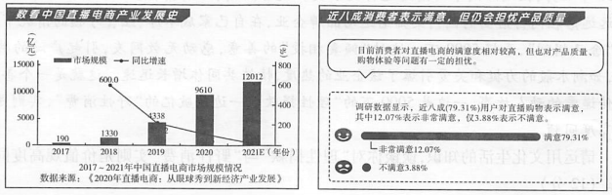
A．由量变到质变就能推动事物的发展 B．辩证的否定是后一阶段对前一阶段的否定
C．对新事物的发展我们应有无条件支持的态度 D．新事物总是在克服困难与挫折中不断发展的
13．“慢生活”是相对于当前社会匆匆忙忙、纷纷扰扰的快节奏生活而言的另一种生活方式。这里的“慢”，并非速度上的绝对慢，而是让人们在生活中找到平衡，张弛有度、劳逸结合，提高生活质量，提升幸福感。慢生活概念的提出，以提醒生活在高速发展时代的人们，慢下来关注心灵、环境以及传统，在工作和生活中适当地放慢速度。这说明
A．人们应在快与慢的辩证统一中体悟生命的价值 B．科技“加持”下的快生活使人丧失了主体意识
C．慢生活才是人们对美好生活的真正向往与追求 D．慢生活更能感受生命意义，是生活本质的回归
14．对于青少年而言，偶像自带着“长大之后我要成为你"的潜意识作用。刘永坦院士的事迹经媒体报道后在社会中引起热烈反响，“时代楷模、薪火相传”、“这才是我们应该追的星”、“这就是我的偶像”……越是在利益多元、观念多样的当下，就越需要发挥偶像文化对个体的正面效应。这体现了
①尽管时代在迁移，但偶像是永恒的 ②共性通过个性表现出来，要见贤思齐
③偶像效应体现了价值观的正确导向作用 ④偶像的价值取决于其对主体的积极意义
A．①② B．①③ C．②④ D．③④
15．无障碍城市——有爱无碍。对接残障人士需求，完善公共设施无障碍程度，是提升公共服务质量的重要内容，也是推动建设城市文明典范、打造民生幸福标杆的应有之义。我国无障碍环境建设与经济建设和社会发展水平还不相适应。轮椅上不去、盲道走不通等成为了残障人士的痛点。无障碍建设，不是为少数人服务，而是几乎为人人服务。对此认识正确的是
A．生产力发展水平是制约无障碍城市建设的关键 B．物质资料的生产是人类社会存在和发展的基础
C．保障残障人士权益，顺应了社会发展的总趋势 D．解决社会基本矛盾，使上层建筑适合经济基础

16. 近期，多部优秀舞剧在各地巡演，传播中式美学，润泽广大人民的文化生活，点燃了年轻观众的文化自信，也深化了海外观众对中国文化的认知。
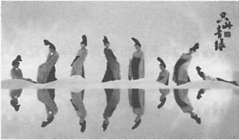 | 余音绕梁传古韵，咫尺千里舞江山。舞剧《只此青绿》不仅展现了《千里江山图》中起伏绵延的峰峦、烟波浩渺的江河，更体现了青绿山水中凝结的匠人之心，以雅致清丽的中式美学唤起了观众心中的文化基因。
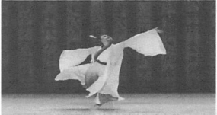 | 交响乐合唱版舞剧《孔子》的舞台用篆刻着孔子经典语录的巨大竹简装饰，演员服饰借鉴战国楚墓出土的彩绘木俑纹饰制作，演出集结交响乐团、民乐团现场演奏、合唱、吟唱等表演，使整部舞剧更显中华文化魂魄与气派。
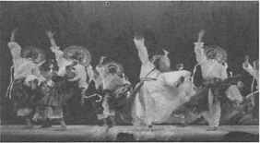 | 交响乐版舞剧《李白》在海外社交媒体平台的首映，点燃了全球网民对中华文化的热情与激情。用当代的视角、以虚实结合的创作手法，展现诗人的才华和胆识，艺术再现动人的历史时刻。
优秀舞剧具有直抵人心的感染力。结合材料，运用所学文化生活知识对此观点加以说明。（8分）

（★选做题）17. 近日，联合国《生物多样性公约》第十五次缔约方大会在云南昆明开幕，大会以“生态文明：共建地球生命共同体”为主题，为全球生物多样性保护擘画未来。本次会议最重要的成果之一是通过了《昆明宣言》，这为全球环境治理注入新的动力，促进全球朝着人与自然和谐共生、共建地球生命共同体的愿景迈进。
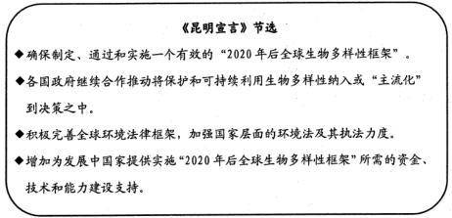
结合材料，运用“当代国际社会”知识，说明世界各国应如何共建地球生命共同体。（12分）

